Manual de Usuario Final — SISTEC
Fecha: 19/11/2025
Autor: Raurau Quispe Juan Boris, Munares Chamorro Juan Carlos
Versión: 1.0

1. Introducción
Bienvenido al sistema SISTEC, una plataforma web diseñada para fortalecer la seguridad y el control del equipamiento dentro de los laboratorios de la Universidad Continental.
El sistema permite:
- Registrar y administrar equipos del laboratorio.
- Monitorear salidas no autorizadas mediante tecnología RFID/NFC conectada a dispositivos ESP32.
- Gestionar usuarios con roles y permisos.
- Visualizar alertas generadas automáticamente al detectar movimientos no permitidos de equipos.
Este manual tiene como objetivo guiar paso a paso en el uso del sistema SISTEC, explicando de manera clara y sencilla cada una de sus funciones principales.

2. Requisitos del Sistema
Para acceder y utilizar SISTEC correctamente, necesitas:

Requisitos técnicos
- Un navegador web moderno:
  - Google Chrome
  - Mozilla Firefox
  - Microsoft Edge
  - Safari
- Conexión a Internet estable (vía red interna o Wi-Fi).
- Dispositivo compatible:
  - PC de escritorio
  - Laptop
  - Tablet o smartphone (interfaz adaptable)

Requisitos de acceso
- Contar con un usuario registrado en el sistema.
- Poseer permisos adecuados según tu rol:
  - Administrador
  - Técnico

3. Acceso a la Plataforma

3.1 Registro de Usuario
El registro de nuevos usuarios es una función disponible solo para el rol Administrador, con el fin de mantener la seguridad y el control de accesos dentro del sistema.

Pasos para registrar un nuevo usuario:
- Inicia sesión con una cuenta de Administrador.
- En el menú lateral, selecciona Usuarios.
- Haz clic en el botón “Agregar Usuario”.
- Completa el formulario con la siguiente información:
  - Nombre de usuario (será usado para iniciar sesión)
  - Contraseña
  - Rol del usuario (Administrador, Técnico)
- Presiona el botón “Registrar”.
- El sistema mostrará un mensaje de éxito confirmando la creación del usuario.
Nota:
Los usuarios técnicos no pueden crear cuentas.
Solo el Administrador tiene acceso a esta función por políticas de seguridad.
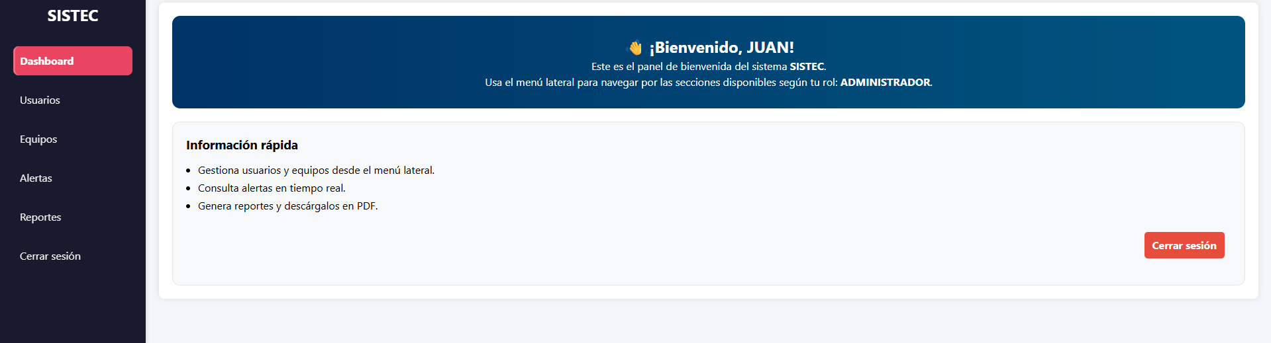

3.2 Inicio de Sesión
- Accede a la URL oficial del sistema SISTEC.
- En la pantalla principal, haz clic en “Iniciar Sesión”.
- Ingresa tu nombre de usuario y contraseña.
- Presiona el botón “Ingresar”.
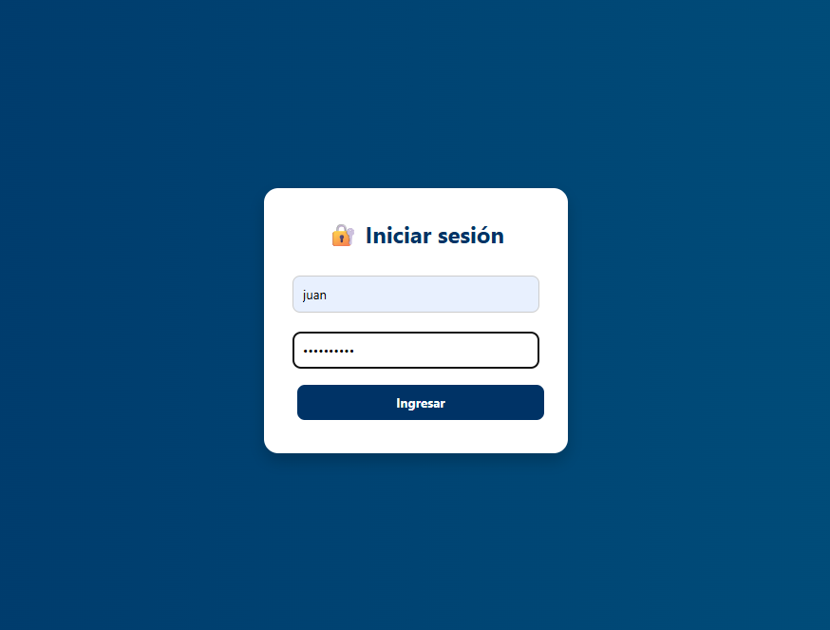
Nota:
Si introduces credenciales incorrectas, aparecerá un mensaje indicando el error.

4. Funcionalidades Principales

4.1 Gestión de Equipos

4.1.1 Registrar un nuevo equipo
- En el menú lateral, selecciona Equipos → Agregar equipo.
- Completa el formulario:
  - Nombre del equipo
  - Número de tarjeta RFID/NFC
  - Ubicación (laboratorio)
  - Estado (Operativo, En mantenimiento, Inactivo)
- Presiona Guardar.
- El sistema mostrará un mensaje de confirmación.
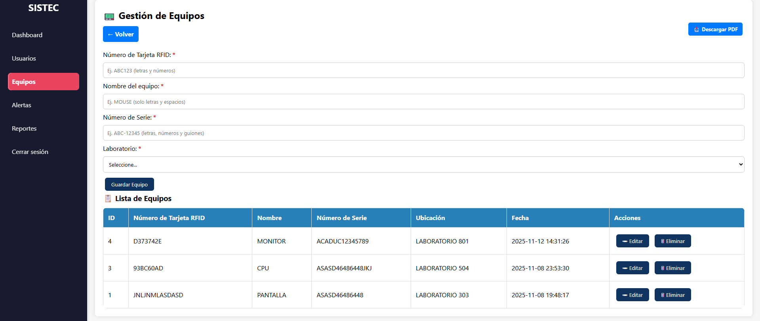

4.1.2 Actualizar información de un equipo
- Dentro de la vista Equipos, ubica el equipo a modificar.
- Haz clic en Editar.
- Actualiza los campos necesarios.
- Haz clic en Actualizar.
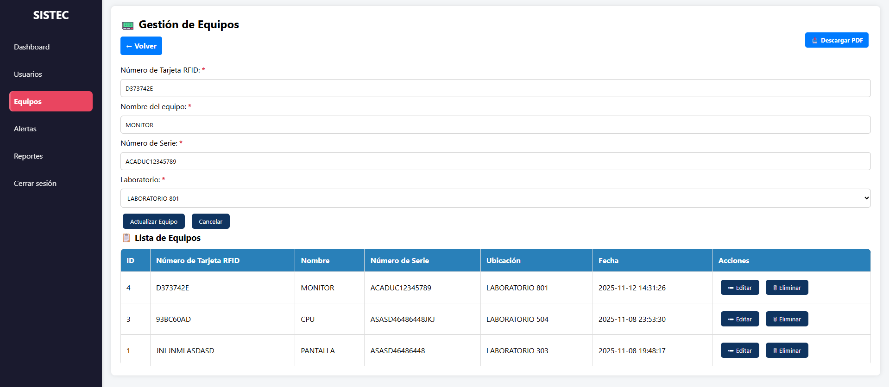

4.1.3 Eliminar un equipo
- Ve a Equipos.
- Selecciona el icono Eliminar junto al equipo correspondiente.
- Confirma la acción en el cuadro emergente.
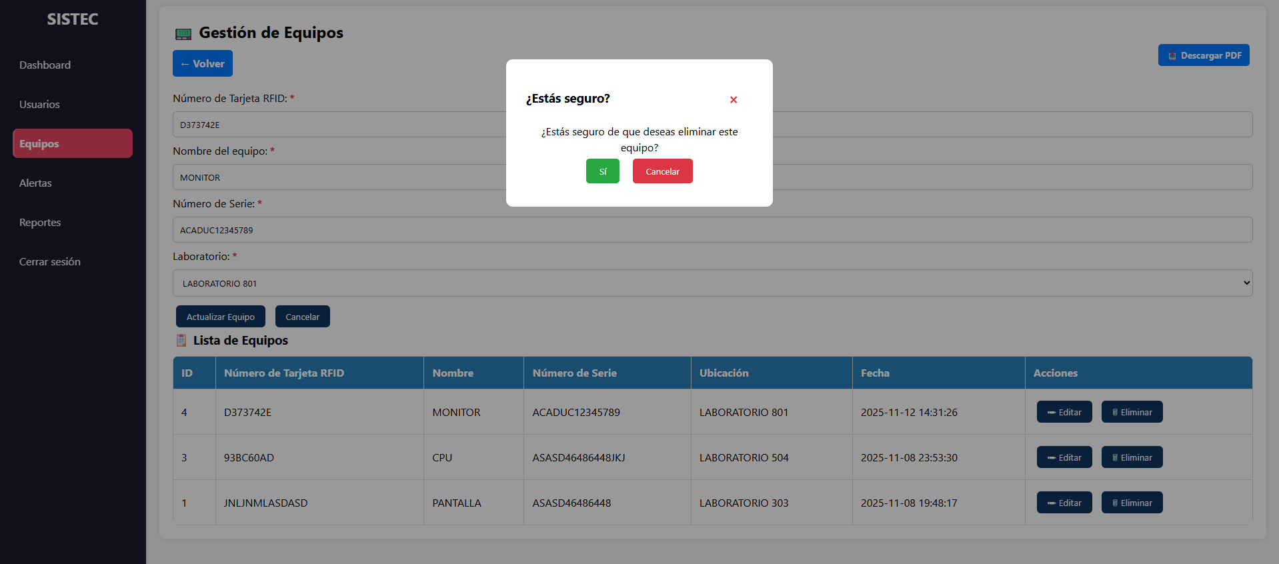

4.2 Gestión de Usuarios

4.2.1 Agregar un usuario
- Dirígete a Usuarios → Agregar usuario.
- Completa los datos:
  - Nombre
  - Usuario
  - Contraseña
  - Rol
- Haz clic en Registrar.
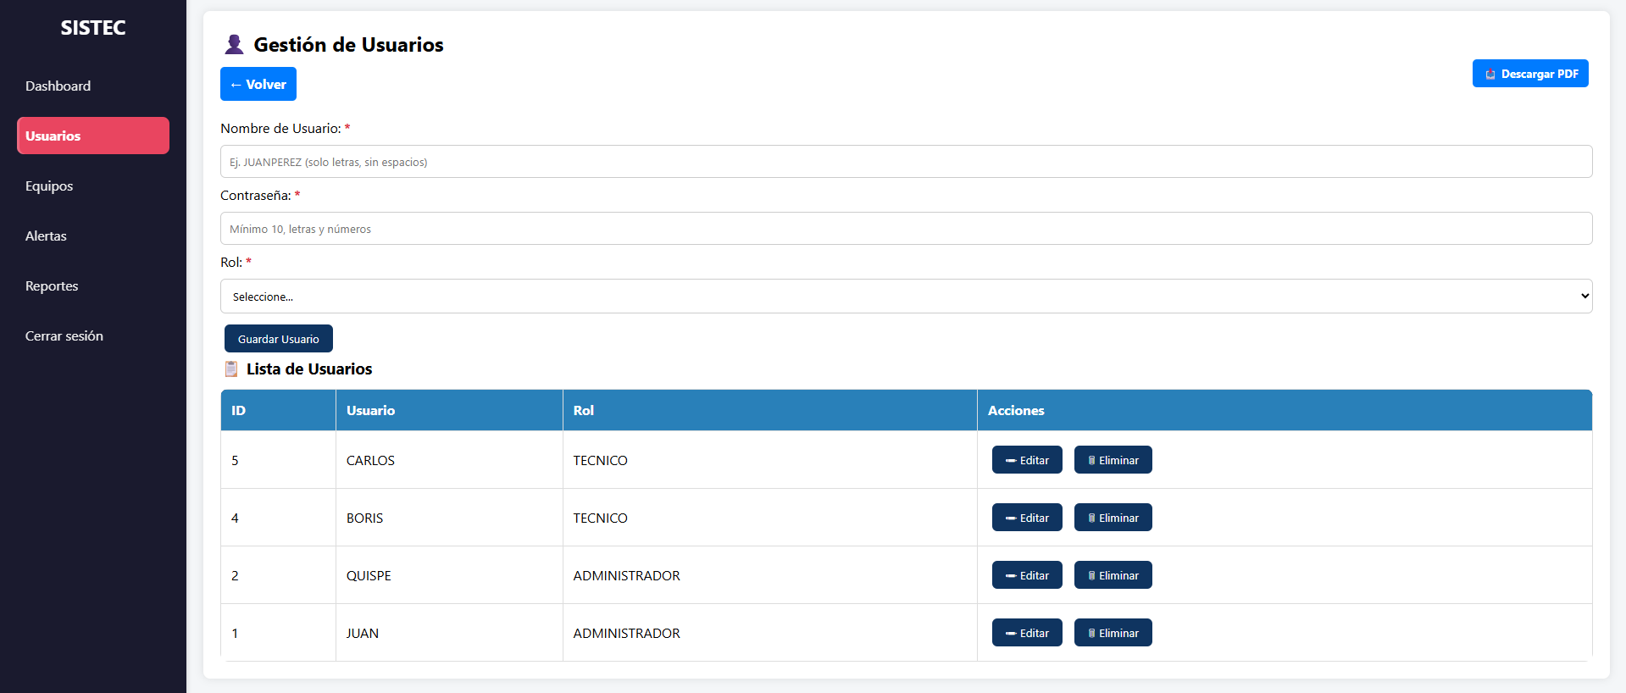

4.2.2 Editar usuario
- En Usuarios, selecciona Editar.
- Modifica los datos, incluida la contraseña si es necesario.
- Guardar cambios.
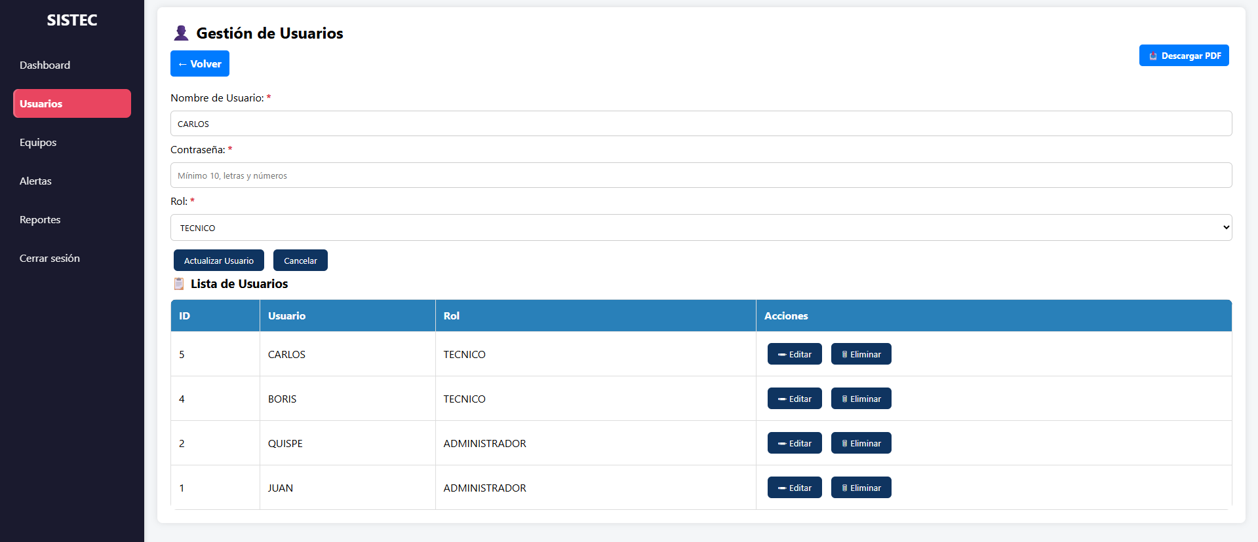

4.2.3 Eliminar usuario
- Haz clic en Eliminar en el usuario correspondiente.
- Confirmar la acción.
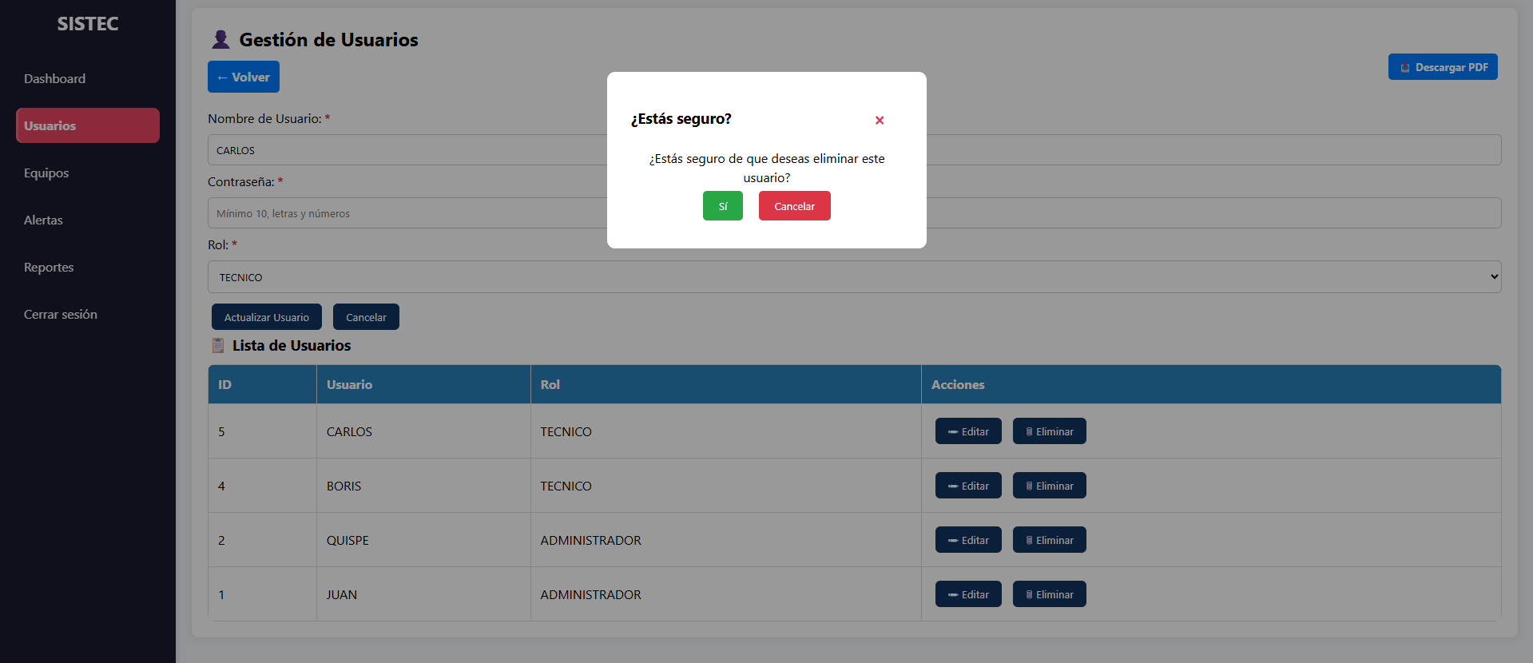

4.3 Módulo de Alertas
El sistema registra automáticamente alertas generadas por el dispositivo ESP32 + lector NFC (MFRC522) al detectar movimientos no autorizados.

Visualizar alertas
- En el menú principal, selecciona Alertas.
- Podrás ver:
  - Fecha y hora
  - Equipo detectado
  - Número de tarjeta RFID/NFC
  - Tipo de alerta
  - Estado (pendiente, revisada)

Opciones disponibles
- Filtrar alertas por fecha, equipo o laboratorio.
- Marcar como revisada una alerta.
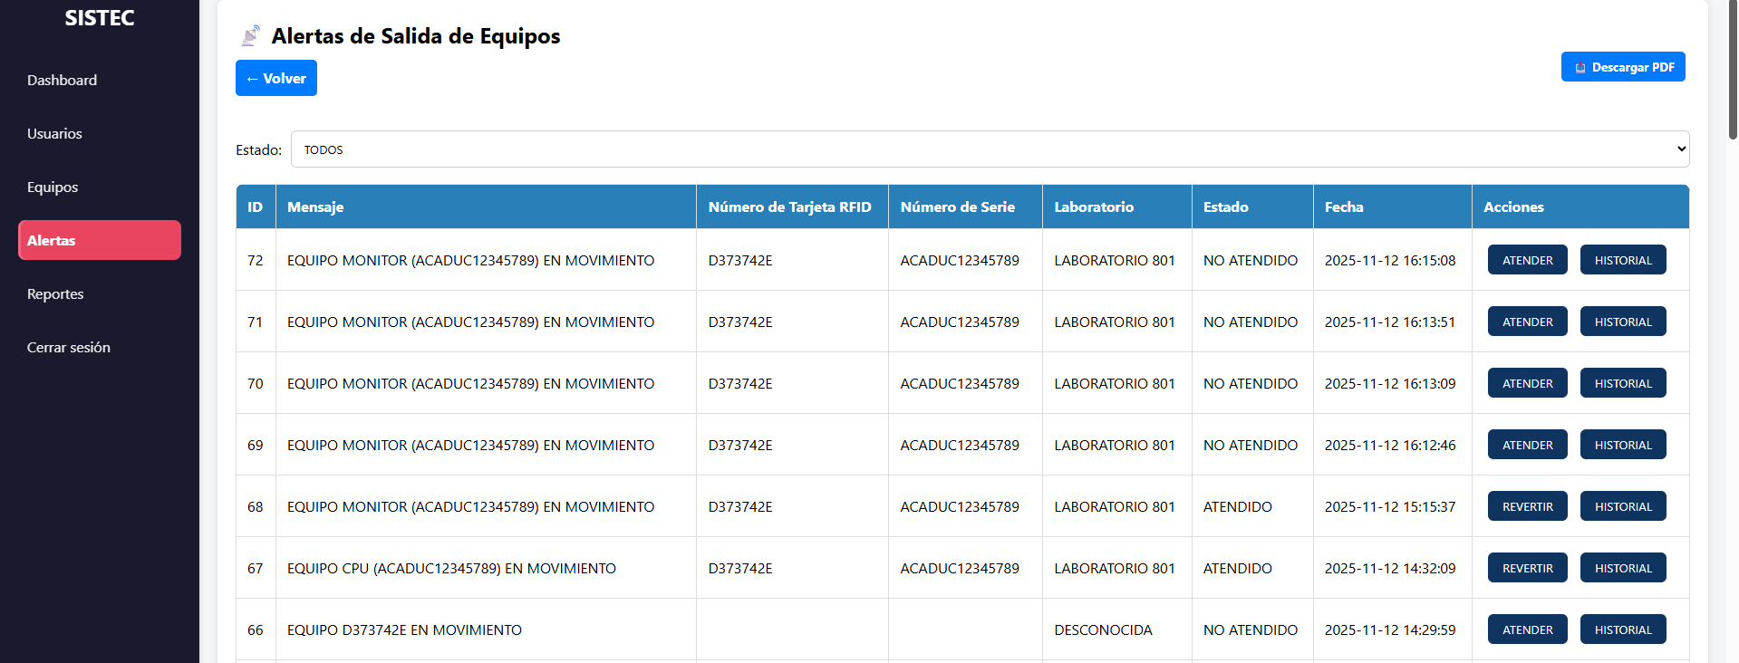
Importante:
El usuario no puede registrar alertas manualmente. Estas provienen únicamente del hardware.

4.4 Módulo de Reportes
El módulo de reportes permite consultar y generar información organizada sobre equipos, usuarios y alertas del sistema. Está disponible para Administradores y Técnicos.

4.4.1 Acceder al módulo de reportes
- En el menú principal, selecciona Reportes.
- Se mostrarán las opciones disponibles:
  - Reporte de equipos
  - Reporte de alertas
  - Reporte de usuarios (solo Administrador)
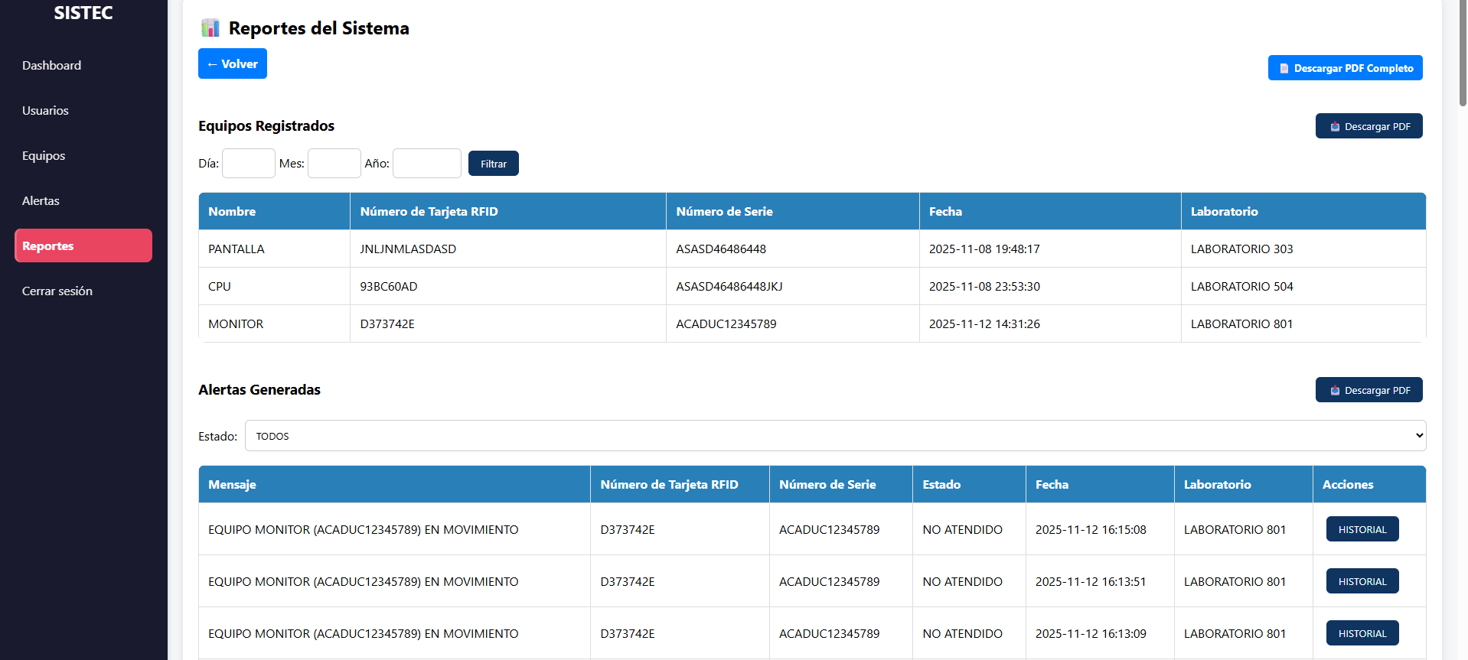

4.4.2 Reporte de Equipos
Permite obtener un listado general de los equipos registrados.
Incluye:
- ID del equipo
- Nombre
- Número de tarjeta RFID/NFC
- Estado
- Ubicación
- Fecha de registro
Opciones disponibles:
- Filtrar por estado
- Filtrar por ubicación
- Exportar a PDF
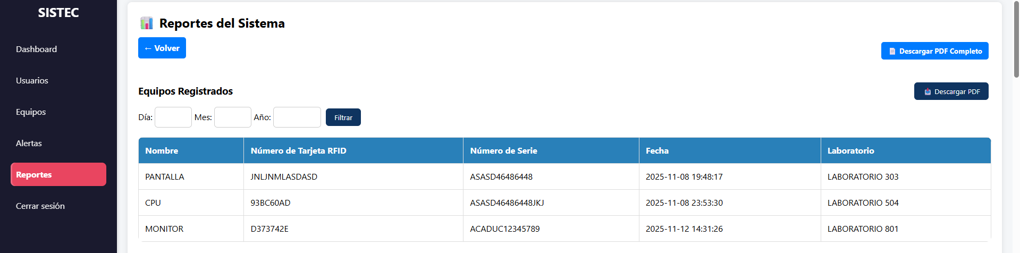

4.4.3 Reporte de Alertas
Genera un historial completo de las alertas detectadas por el hardware RFID/NFC.
Incluye:
- Fecha y hora
- Equipo implicado
- Número de tarjeta
- Tipo de alerta
- Estado (pendiente / revisada)
Filtros disponibles:
- Por rango de fechas
- Por estado
- Por laboratorio
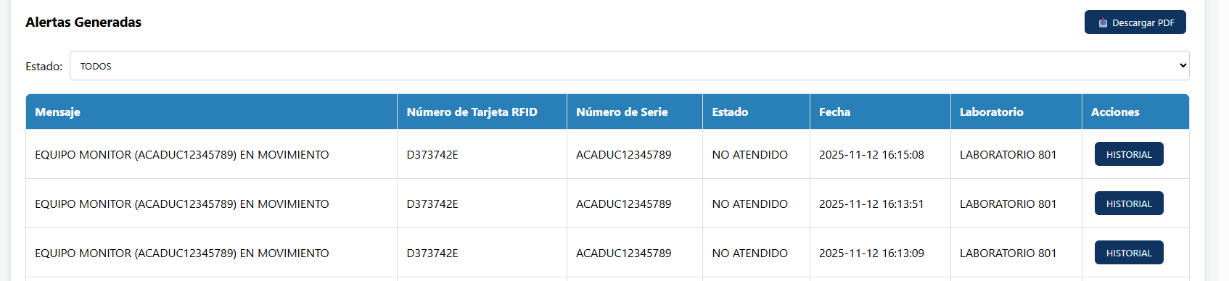

4.6.4 Reporte de Usuarios (solo Administrador)
Lista a todos los usuarios registrados en SISTEC.
Incluye:
- Nombre completo
- Nombre de usuario
- Rol
- Fecha de registro
Permite:
- Ver usuarios activos
- Exportar la información
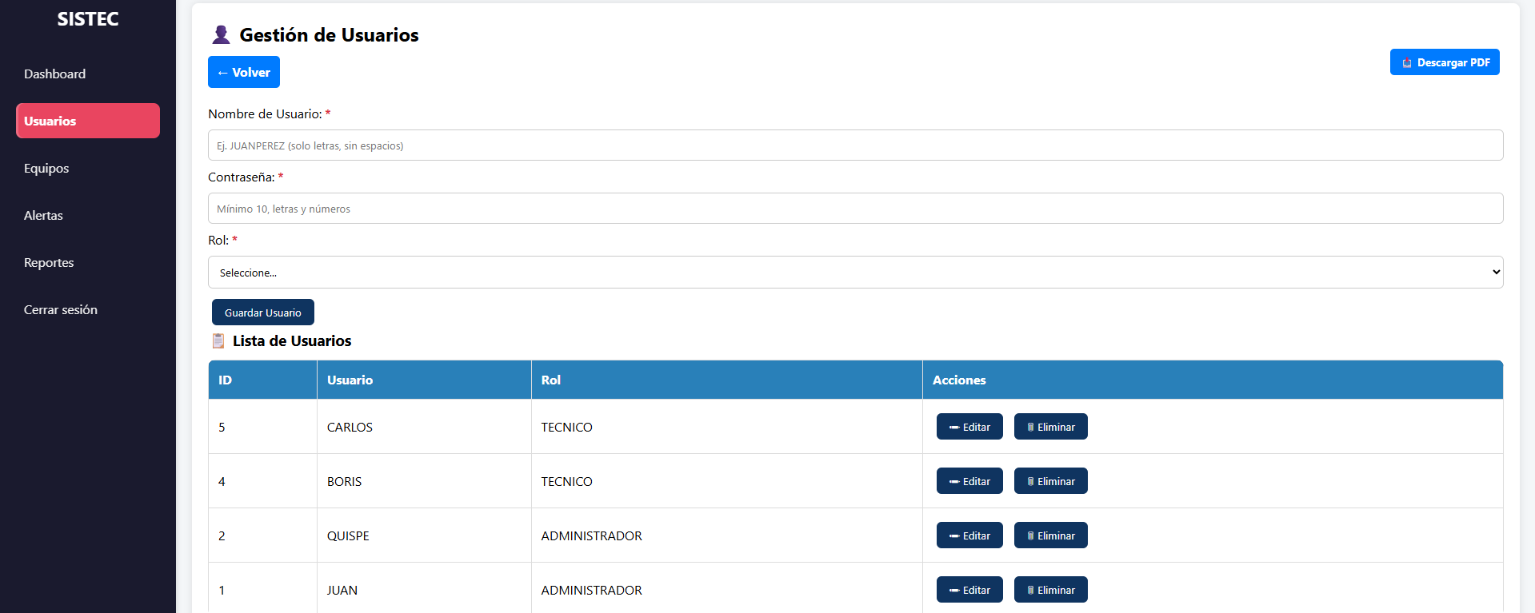

5. Buenas Prácticas de Uso
- Mantén actualizado el registro de equipos para evitar confusiones.
- Revisa las alertas diariamente para asegurar la integridad del laboratorio.
- No compartas tu contraseña.
- Utiliza nombres claros y descriptivos al registrar equipos.
- Actualiza el estado de los equipos cuando cambien sus condiciones.

6. Preguntas Frecuentes (FAQ)

¿Qué ocurre si cierro el navegador?
Tu sesión se cerrará por seguridad. Deberás iniciar sesión nuevamente.

¿Puedo usar SISTEC desde un celular?
Sí, el sistema es compatible con dispositivos móviles.

¿Qué pasa si el ESP32 pierde conexión?
El sistema no podrá recibir alertas en tiempo real. Se recomienda verificar el estado de la red local.

¿Puedo cambiar mi contraseña?
Sí. En Usuarios → Editar, los administradores pueden actualizar la contraseña.

¿Puedo registrar alertas manualmente?
No. Las alertas se generan automáticamente por el hardware RFID/NFC.

7. Contacto y Soporte
Para dudas o sugerencias sobre el sistema, puedes escribir al correo de soporte técnico: 70031598@continental.edu.pe

8. Cierre
Gracias por utilizar SISTEC.
Esperamos que esta herramienta contribuya significativamente a mejorar la seguridad, trazabilidad y control dentro de los laboratorios de la universidad.
SISTEC es un sistema en constante mejora; tu retroalimentación es fundamental para continuar optimizándolo.

